Mathematik – Buch / 11. Features / Potenzen und Wurzeln -1-

Potenzgesetze und Wurzelgesetze

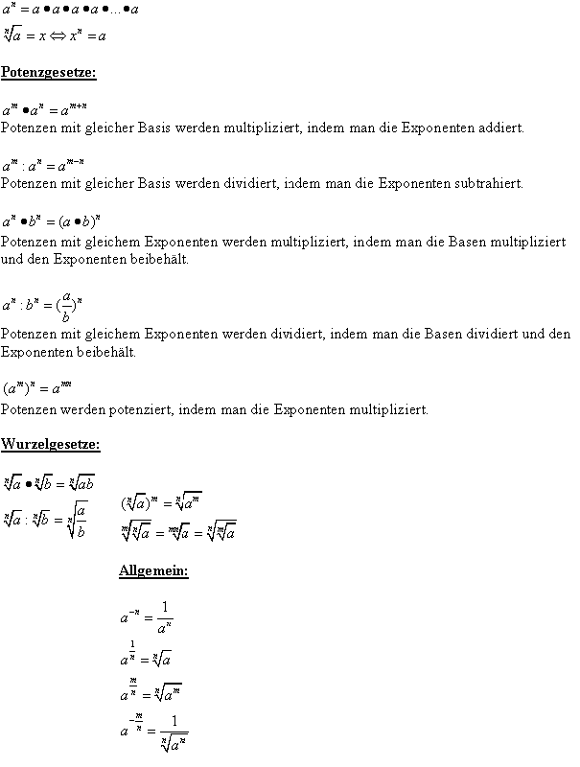

© by Florian Modler Alle Rechte vorbehalten. All rights reserved.

